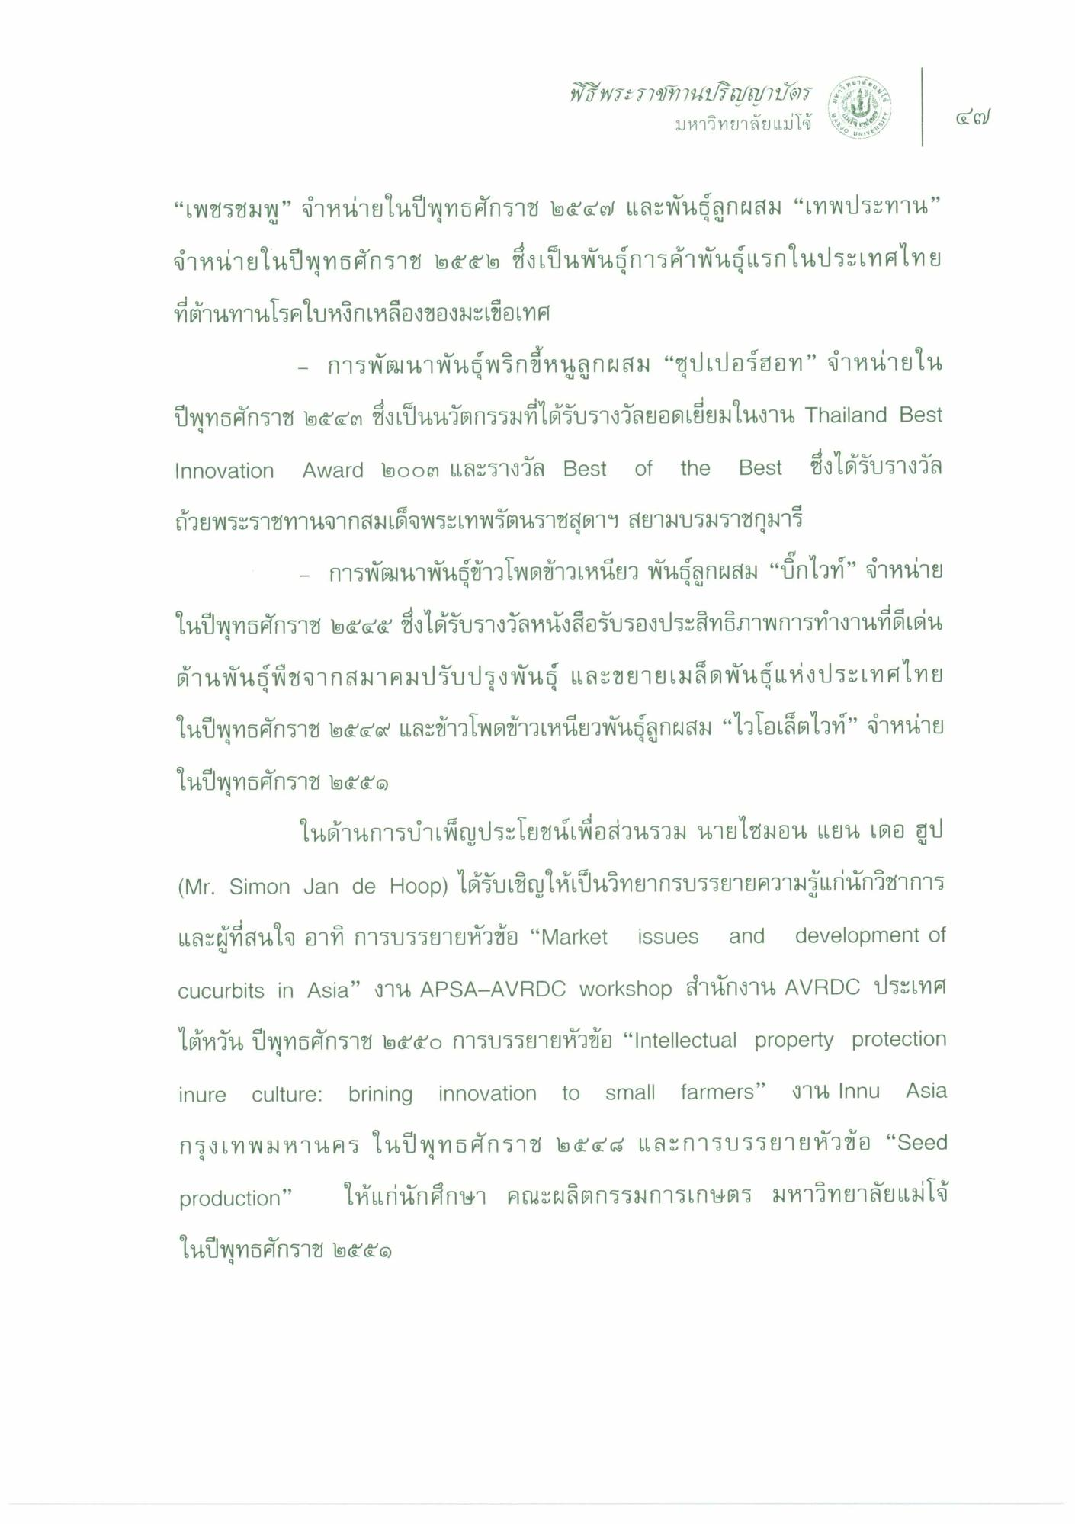
พิธีพระราทานปริญญาบัตร
มหาวิทยาลัยแม่โจ้
ใน
៨)
คนที่ 24
“เพชรชมพู” จําหน่ายในปีพุทธศักราช ๒๕๔๗ และพันธุ์ลูกผสม “เทพประทาน” จําหน่ายในปีพุทธศักราช ๒๕๕๒ ซึ่งเป็นพันธุ์การค้าพันธุ์แรกในประเทศไทย ที่ต้านทานโรคใบหงิกเหลืองของมะเขือเทศ
- การพัฒนาพันธุ์พริกขี้หนูลูกผสม “ซุปเปอร์ฮอท” จําหน่ายใน ปีพุทธศักราช ๒๕๔๓ ซึ่งเป็นนวัตกรรมที่ได้รับรางวัลยอดเยี่ยมในงาน Thailand Best Innovation Award ๒๐๐๓ และรางวัล Best of the Best ซึ่งได้รับรางวัล ถ้วยพระราชทานจากสมเด็จพระเทพรัตนราชสุดาฯ สยามบรมราชกุมารี
- การพัฒนาพันธุ์ข้าวโพดข้าวเหนียว พันธุ์ลูกผสม “บิ๊กไวท์” จําหน่าย ในปีพุทธศักราช ๒๕๔๕ ซึ่งได้รับรางวัลหนังสือรับรองประสิทธิภาพการทํางานที่ดีเด่น ด้านพันธุ์พืชจากสมาคมปรับปรุงพันธุ์ และขยายเมล็ดพันธุ์แห่งประเทศไทย ในปีพุทธศักราช ๒๕๕๙ และข้าวโพดข้าวเหนียวพันธุ์ลูกผสม “ไวโอเล็ตไวท์” จําหน่าย ในปีพุทธศักราช ๒๕๕๑
ในด้านการบําเพ็ญประโยชน์เพื่อส่วนรวม นายไซมอน แยน เดอ ฮูป (Mr. Simon Jan de Hoop) ได้รับเชิญให้เป็นวิทยากรบรรยายความรู้แก่นักวิชาการ และผู้ที่สนใจ อาทิ การบรรยายหัวข้อ “Market issues and development of Cucurbits in Asia” งาน APSA-AVRDC workshop สํานักงาน AVRDC ประเทศ ไต้หวัน ปีพุทธศักราช ๒๕๕๐ การบรรยายหัวข้อ “Intellectual property protection inure culture: brining innovation to small farmers” งาน Inทน Asia กรุงเทพมหานคร ในปีพุทธศักราช ๒๕๔๘ และการบรรยายหัวข้อ “Seed production” ให้แก่นักศึกษา คณะผลิตกรรมการเกษตร มหาวิทยาลัยแม่โจ้ ในปีพุทธศักราช ๒๕๕๑

